Cách phủ chữ quanh hình ảnh với Adobe Indesign
Trong bài viết sau đây, chúng ta sẽ thực hành phủ chữ quanh hình ảnh. Như các bạn đã biết, InDesign là phần mềm dàn trang chuyên nghiệp phục vụ in ấn. Các sản phẩm hướng đến chủ yếu là báo in, tạp chí, ấn phẩm truyền thông. Vì vậy, thao tác kết hợp chữ quanh các hình ảnh là vô cùng quan trọng. Cách sắp xếp sẽ biểu hiện mắt thẩm mĩ cùng sự linh hoạt của designer. Mong rằng với những tips ngắn gọn chúng tôi đưa ra, bạn sẽ có cho mình sản phẩm đẹp mắt. Cùng theo dõi và ứng dụng hiệu quả bạn nhé!
1. Chuẩn bị giao diện làm việc để phủ chữ
Mở file mẫu đến trang thứ nhất. Chọn giao diện làm việc Tyography từ danh sách nút Workspace. Mục này nằm ở góc trên bên phải của cửa sổ ứng dụng. Thao tác này giúp hiện lên tất cả các bảng công cụ cần thiết cho sản phẩm. Hãy chú ý đến chức năng của từng bảng để sử dụng hợp lí. Bạn có thể thoải mái dùng chúng để thể hiện ý tưởng độc đáo của mình.
Chọn bảng Text Wrap trong mục Panels phía bên phải. Bạn cũng có thể mở bảng Text Wrap bằng cách chọn Window > Text Wrap. Đây là bảng công cụ sẽ cung cấp các tiện ích giúp bạn dễ dàng thiết kế.
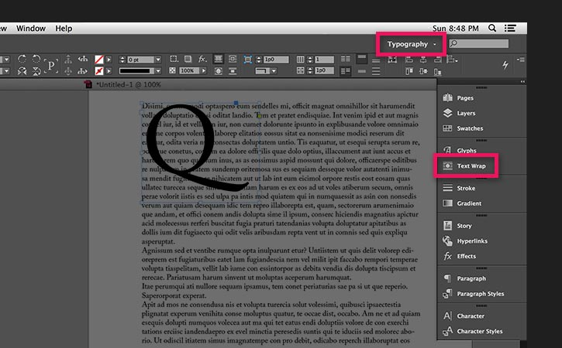
2. Phủ chữ xung quanh một hộp viền
Bạn sẽ nhìn thấy một thành phần thiết kế vector Q nằm chồng lên khung văn bản. Chọn công cụ Selection trên bảng Tools. Click vào thiết kế vector để chọn chúng. Trên bảng Text Wrap, chọn công cụ Wrap thứ hai xung quanh hộp ngăn cách. Văn ban sẽ tự động căn chỉnh theo hộp ngăn cách xung quanh thiết kế vector. Để rút lại thao tác phủ chữ, hãy chọn lại biểu tượng ban đầu: No text wrap.
Phần thao tác này vô cùng đơn giản, nhanh gọn. Chỉ cần bạn nắm rõ thứ tự các bước và thực hiện cẩn thận, bạn sẽ thành công!
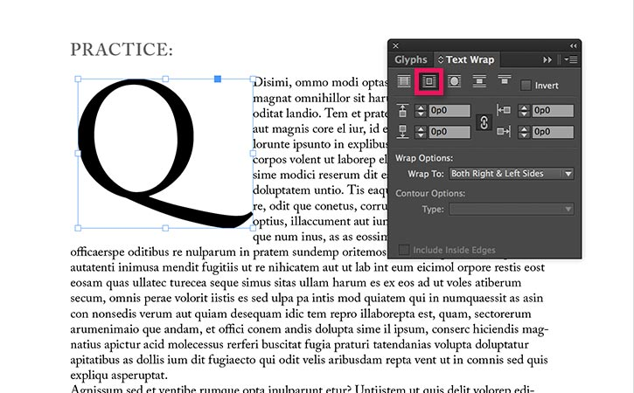
3. Sắp xếp thành phần ảnh để phủ chữ
Trong một số trường hợp, bạn sẽ muốn tạo khác biệt. Ví dụ như thiết và text xen kẽ lẫn nhau. Hãy chọn biểu tượng thứ 4 – Jump object để hoàn thành hiệu ứng này. Văn bản sẽ “nhảy qua” thiết kế và tiếp tục nối dài phía dưới hình ảnh.
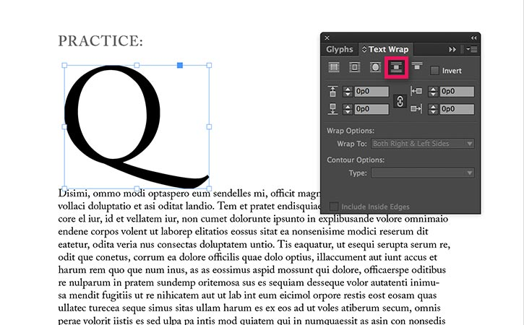
4. Phủ chữ xung quanh một hình khối thiết kế
Với thiết kế vector được chọn, chọn mục 3 – Wrap around object shape. Phía dưới Wrap Options, chọn Wrap to > Both Right and Left sides. Bây giờ, phần text phủ sẽ tự động bao quanh khối vector thay vì hộp ngăn.
Bạn cũng có thể để ý thấy văn bản có thể nối dài qua khối phía trong của thiết kế. Chúng ta sẽ cải thiện khuyết điểm này trong bước tiếp theo.
Tip: Còn nếu bạn chưa nhìn thấy Wrap Options trong bảng Text Wrap? Click các mục trong bảng và chọn mục Show.
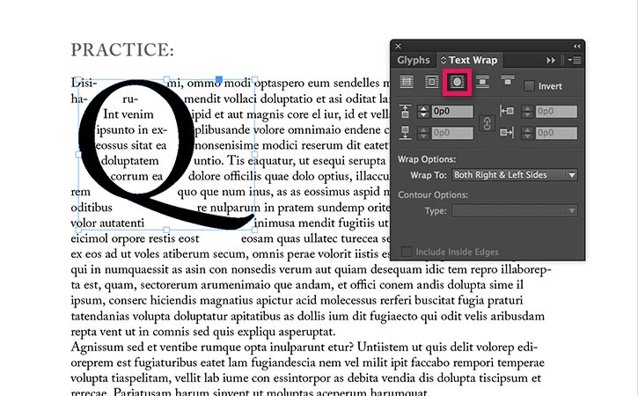
5. Điều chỉnh các giá trị khi phủ chữ
Bạn có thể kiểm soát khoảng cách giữa hình ảnh và phần text xung quanh. Với phần văn bản xung quanh thiết kế, click mũi tên hướng lên trên. Sau đó, cài đặt giá tri Top Offset. Bạn cũng có thể tự gõ một giá trị phù hợp. Thao tác này sẽ hỗ trợ phần đệm xung quanh hình ảnh. Khi bạn tăng giá trị phần này, văn bản sẽ gần hoặc xa hơn hình ảnh.
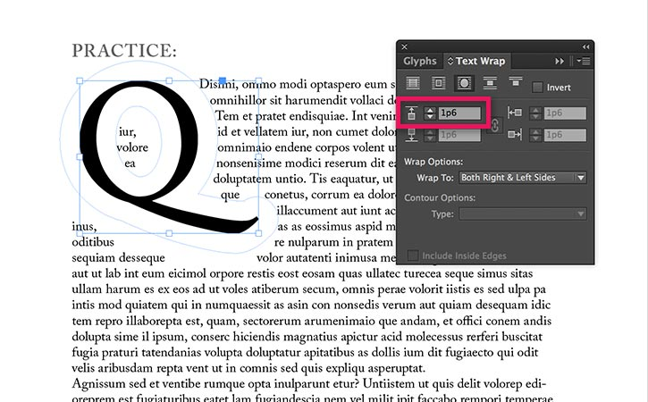
6. Phủ chữ bên phải hay bên trái
Nếu layout có yêu cầu sẵn, bạn cần thiết kế văn bản chỉ ở một bên ảnh. Với thiết kế vector được chọn, bên dưới mục Wrap Options, chọn Wrap to > Right side. Từ đó, các dòng chữ sẽ nối dài. Mặc dù vậy, bạn vẫn sẽ thấy một số chữ cái trong khối thiết kế vector. Chọn Wrap to > Largest Area để đẩy phần văn bản ra xa khối text.
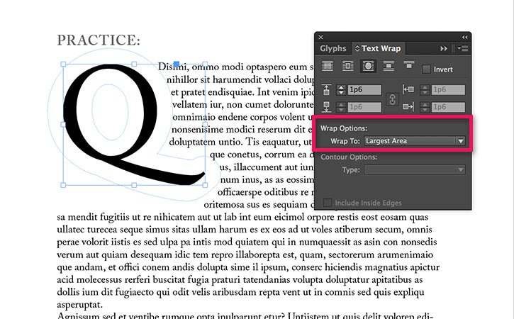
7. Hãy thử tạo các hiệu ứng phủ chữ cho riêng mình
Hãy sử dụng các dướng dẫn sau đây. Bạn có thể tự tạo ra phần chữ phủ trong trang 2 và 3.
A. Vào trang số 3. Thiết kế hình ảnh vector J giống như một drop cap có sẵn ở đầu bài báo. Phủ văn bản quanh khối bên phải của chúng. Hãy đảm bảo rằng không có chữ lọt vào trong hình khối.
B. Ở cột giữa, bạn sẽ thấy kí tự con sóng. Nó giống như dấu hiệu giúp chia các phần của bài báo. Để văn bản xung quanh kí tự này. Như vậy, chúng sẽ “nhảy qua” hoặc xen kẽ với phần chữ.
C. Với trích dẫn kéo giữa cột giữa và cột bên phải, phủ text ở tất cả các mặt. Điều chỉnh các giá trị phụ để tạo ra phần đệm cần thiết xung quanh.
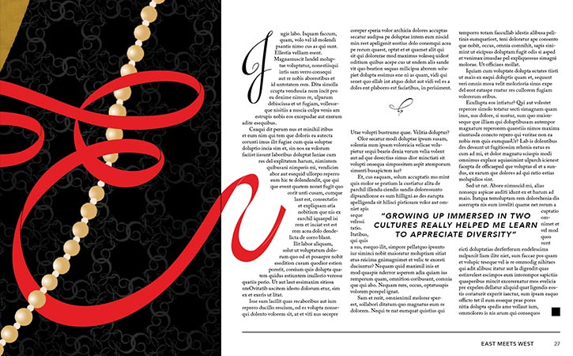
Chúc các bạn thành công!

